**ОМСКИЙ ГОРОДСКОЙ СОВЕТ**

**ПОСТАНОВЛЕНИЕ**

от 16 апреля 2025 года № 914

г. Омск

Об установке памятника Ф.Э. Дзержинскому в Центральном административном округе города Омска

Руководствуясь Федеральным законом «Об общих принципах организации местного самоуправления в Российской Федерации», Уставом города Омска, Решением Омского городского Совета от 25.07.2007 № 45 «О правилах благоустройства, обеспечения чистоты и порядка на территории города Омска», Омский городской Совет постановляет:

1. Установить памятник Феликсу Эдмундовичу Дзержинскому в Центральном административном округе города Омска согласно приложению к настоящему Постановлению.

2. Настоящее Постановление подлежит официальному опубликованию.

3. Контроль за исполнением настоящего Постановления возложить на комитет Омского городского Совета по социальным вопросам.

Председатель

Омского городского Совета В.В. Корбут

Приложение   
к Постановлению Омского городского Совета

от 16 апреля 2025 года № 914

Схема

размещения памятника Ф.Э. Дзержинскому  
в Центральном административном округе города Омска

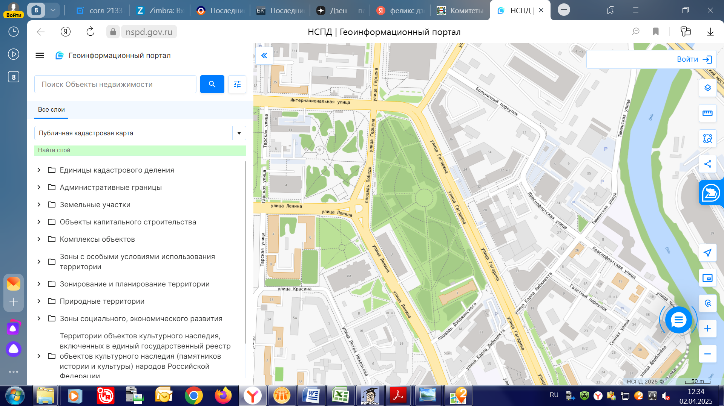

Место размещения памятника Ф.Э. Дзержинскому

**Сквер**

**им. Дзержинского**